ФЕДЕРАЛЬНОЕ ГОСУДАРСТВЕННОЕ АВТОНОМНОЕ

ОБРАЗОВАТЕЛЬНОЕ УЧРЕЖДЕНИЕ ВЫСШЕГО ОБРАЗОВАНИЯ

ТЮМЕНСКИЙ ГОСУДАРСТВЕННЫЙ УНИВЕРСИТЕТ

ИНСТИТУТ МАТЕМАТИКИ И КОМПЬЮТЕРНЫХ НАУК

КАФЕДРА ИНФОРМАЦИОННЫХ СИСТЕМ

**Отчёт по практической работе № 5**

«Функциональная модель в нотации IDEF0 и ее описание»

**Выполнил:**

студент группы ИСиТ-19.02-1

Кучербаев А.Ж.

**Проверил:**

доцент кафедры ИС, к.т.н., доцент

Карякин Ю. Е.

Тюмень, 2021 г.

СОДЕРЖАНИЕ

ВВЕДЕНИЕ 3

1. ФУНКЦИОНАЛЬНАЯ МОДЕЛЬ В НОТАЦИИ IDEF0 4

2. ДЕКОМПОЗИЦИЯ КОНТЕКСТНОЙ ДИАГРАММЫ В НОТАЦИИ IDEF0 5

ЗАКЛЮЧЕНИЕ 6

СПИСОК ЛИТЕРАТУРЫ 7

ВВЕДЕНИЕ

Перед тем, как перейти к автоматизации предприятия, необходимо изучить все входы, выходы, механизмы и ограничения этого предприятия, детально ознакомиться с внутренними процессами и понять специфику работы.

**Цель работы:** ознакомиться с понятиями методологии IDEF0, создать контекстную диаграмму в нотации IDEF0 для рассматриваемой предметной области, провести декомпозицию контекстной диаграммы, проработать и изучить внутренние процессы предприятия.

1. ФУНКЦИОНАЛЬНАЯ МОДЕЛЬ В НОТАЦИИ IDEF0

IDEF0 – это методология моделирования, с помощью которой описывают бизнес-процессы.

Стандарт IDEF0 представляет организацию как набор модулей, здесь существует правило — наиболее важная функция находится в верхнем левом углу.

Описание модели в IDEF0 выглядит как «черный ящик», у которого по стандартам имеются входы, выходы, механизмы и управление. По правилам сторон располагаются стрелки:

1. слева – вход;
2. справа – выход;
3. сверху – управление;
4. снизу – механизмы.

Учитывая все правила методологии IDEF0, создается контекстная диаграмма в нотации IDEF0 для предметной области – склад промышленного предприятия. Входом для него будут являться: магазины и закупаемые товары. Управлением данной модели являются: трудовое право РФ, внутренний регламент предприятия. Весь персонал и бюджет склада – являются механизмами данной модели. На выходе получается какой-либо финансовый результат и финансовая и отчетность. Визуализация данной модели представлена на рисунке 1.

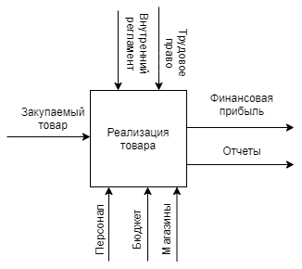

Рисунок 1 – Контекстная диаграмма в нотации IDEF0

1. ДЕКОМПОЗИЦИЯ КОНТЕКСТНОЙ ДИАГРАММЫ В НОТАЦИИ IDEF0

Для того, чтобы подробнее рассмотреть процессы, которые протекают внутри предприятия, потребуется декомпозировать контекстную диаграмму. Процесс «Получение товара» берет свое начало, когда закупаемый товар подается на вход, механизмом реализации данного процесса являются заведующий складом, менеджер и бюджет, а управленческими силами – трудовой договор и внутренний регламент. Доставленный товар подвергается хранению и раскладке на складе в блоке «Хранение товара». Механизмами реализации являются кладовщик и грузчик, а управленческими силами – трудовой договор и внутренний регламент. В процессе «Подготовки товара» товар на складе готовится на продажу, механизмами реализации являются кладовщик и грузчик, а управленческими силами – трудовой договор и внутренний регламент. Подготовленный товар идет в процесс «Продажи товара». Продается путем взаимодействия магазинов с предприятием и менеджером. На выходе получается договор и финансовую прибыль от продаж. В процессе «Формирование отчета» на входе получаются договора, а на выходе получаем отчетность, что и в контекстной диаграмме: какой-либо финансовый результат. Все перечисленные и расписанные процессы можно увидеть на рисунке 2.

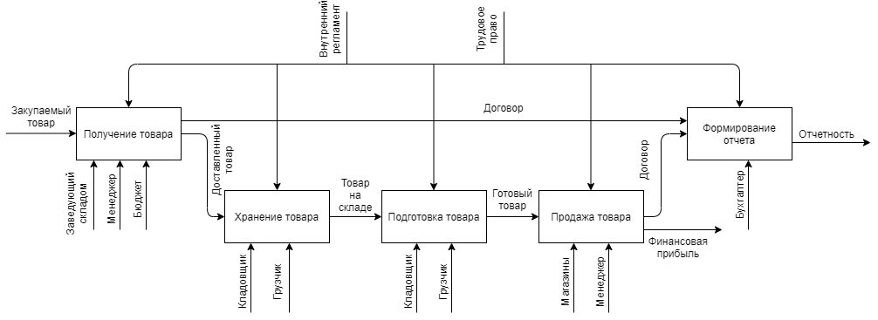

Рисунок 2 – Декомпозиция контекстной диаграммы

ЗАКЛЮЧЕНИЕ

При выполнении практической работы была создана контекстная диаграмма в нотации IDEF0. Диаграмма подверглась декомпозиции для детального изучения предметной области. Была визуализирована декомпозиция контекстной диаграммы в нотации IDEF0 и детально расписаны внутренние процессы предприятия.

СПИСОК ЛИТЕРАТУРЫ

1. IDEF0 / Википедия [Электронный ресурс]. URL: http://surl.li/rviw
2. Методология IDEF0 / [Электронный ресурс]. URL: <https://sites.google.com/site/anisimovkhv/learning/pris/lecture/tema6/tema6_2>
3. Актуально ли на сегодня моделирование в IDEF0? / Projectimo.ru. [Электронный ресурс]. URL: http://projectimo.ru/biznes-processy/idef0.html.